附件3.
大学生应征入伍流程及注意事项

一、应征入伍流程
（一）网上报名
男生于12月24日前，女生于2025年1月1日至1月20日登陆全国征兵网（https://www.gfbzb.gov.cn/）报名，确认后下载打印《大学生预征对象登记表》、《大学生预征对象登记表存根》和《学费补偿代偿登记表》各2份。
（二）材料初审
1.审核学费缴纳信息。预征者持《学费补偿代偿登记表》咨询学生处朱言庆老师（联系电话：5910927）核对学费缴纳信息。
2.审核在校表现情况。各系审查预征者在校期间综合表现，在《大学生预征对象登记表》和《大学生预征对象登记表存根》“在校期间表现及文化程度鉴定”栏中如实填写，并加盖公章。
3.审核学费资助信息。预征者持《学费补偿代偿登记表》联系朱言庆老师填写资助管理部门审查意见（贷款的同学携带贷款合同书复印件）。
（三）确定预征对象
预征者参加体检、政审，合格者被确定为预征对象。批准入伍后，芜湖市鸠江区或学生入伍地征兵办公室发放《入伍通知书》，收取《大学生预征对象登记表存根》放入新兵档案，将《学费补偿代偿登记表》和《大学生预征对象登记表》加盖公章后返还给预征对象本人。
（四）组织运兵
3月上旬，入伍地征兵办公室确定最终入伍名单，并组织运兵。
（五）办理保留学籍手续
在校生入伍凭《入伍通知书》复印件及《保留学籍申请表》（教务处网站下载）到教务处学籍学位科办理保留学籍手续；毕业生忽略此步。
（六）学校复核
预征者将《学费补偿代偿登记表》（一式两份）及入伍通知书复印件（一份）交到朱言庆老师处。学校收到材料后，上报省资助管理中心，并通过学生农行账号发放学费补偿款或代偿国家助学贷款（可由家长或同学代办，但要确保信息准确）。
二、退役复学
在校生服完兵役后，按以下流程办理复学和学费减免手续：1.到入伍所在地武装部和民政办理退役手续；2.到学院教务处学籍学位科办理复学手续；3.到全国征兵网填写下载《高校学生退役复学学费减免申请表》，报送到学生资助管理中心，学院统一上报省资助管理中心。
三、入伍的基本流程
基本流程包括：网上报名、兵员预征、送检情况、体检情况、政审情况、预定兵、批准入伍、起运等环节。

四、全国征兵报名注意事项
4.1 学校所在地的填写方式
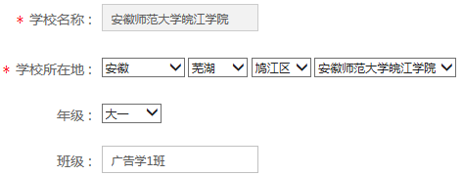
注意：学校所在地统一填写为：安徽，芜湖市，鸠江区，安徽师范大学皖江学院
4.2 参军信息的填写方式
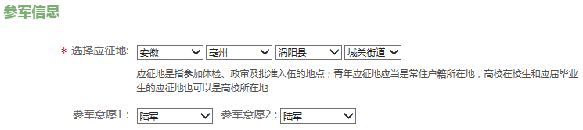
如果你“未将户口迁入学校”，应征地可按“实际户口所在地”或“学校所在地”自愿填写。
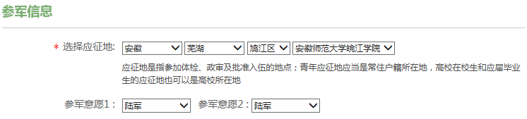
如果你“已将户口迁入学校”，应征地都统一填写为：安徽，芜湖，鸠江区，安徽师范大学皖江学院。
4.3 补偿代偿及资助信息
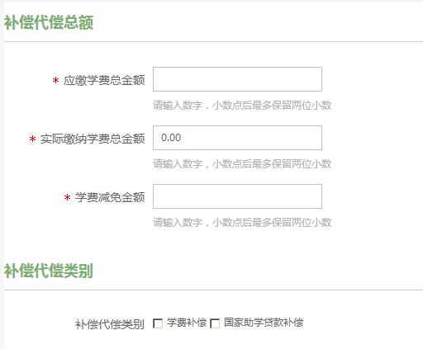
根据你缴纳学费情况，据实填写（但每年最高20000元）。
补偿代偿类别：据实填写（如果已贷款，勾选国家助学贷款补偿）。

用于学费补偿的账户类型：选择银行账户、开户银行名称（学校办理的为中国农业银行安徽自贸试验区芜湖片区支行），开户银行账号需为学院财务处登记的农行账号；开户银行地区：安徽，芜湖市，鸠江区；开户银行地址：芜湖市出口加工区大桥镇。如果你丢失了农行卡，请及时补办，并到财务处登记。卡内需存20元，确保卡不丢失，以便后期打款。

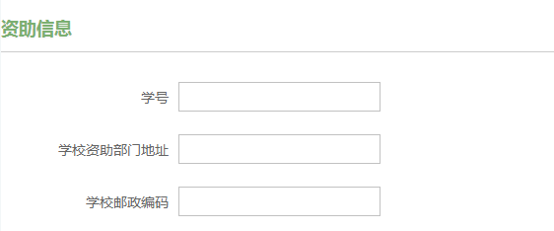
学校资助部门地址：芜湖市鸠江区苏州路66号皖江学院学生资助管理中心
学校邮政编码：241008
4.4 打印表格
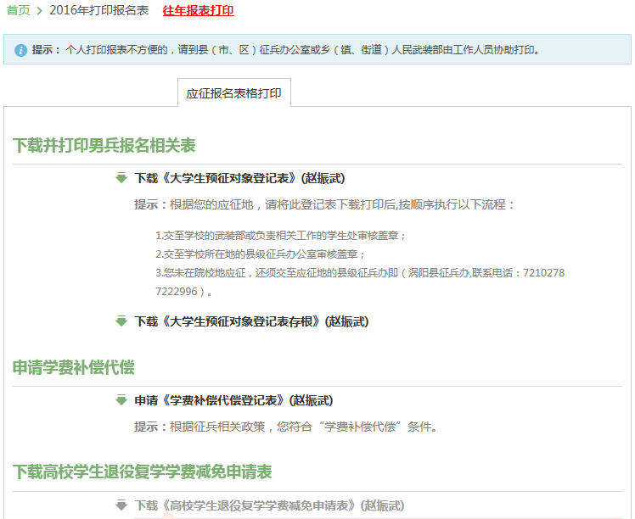

报名完毕后，下载打印《大学生预征对象登记表》、《大学生预征对象登记表存根》、《学费补偿代偿登记表》。
4.5及时备案
报名完毕后，要及时告知辅导员及人武部，进行备案，并保持联系方式畅通，以便接受体检、政审等通知。

